Министерство профессионального образования
и занятости населения Приморского края
краевое государственное автономное профессиональное образовательное учреждение
«Владивостокский судостроительный колледж»
Практическая работа № 1
Введение. Знакомство с MS Project
«МДК 02.02 Инструментальные средства разработки программного обеспечения»
Преподаватель
__________ Колмогоров А. Ю.
Студент гр. 14-134 П
__________ В. В. Бобров
2026

1 Цель работы
Познакомиться с пользовательским интерфейсом программы управления проектами, научиться управлять файлами плана, переключать представления для просмотра деталей расписания и проверять состояние плана с помощью отчётов.
2 Программное обеспечение
Работа выполнена на компьютере с Linux, где Microsoft Project недоступен, поэтому использована ProjectLibre 1.9 — свободная программа управления проектами с той же моделью данных (задачи, ресурсы, календари, представления) и форматом обмена MS Project XML. Ниже для каждого шага указана команда Microsoft Project и её аналог в ProjectLibre.
Учебный файл TakeGuidedTour из книги недоступен, поэтому подготовлен аналогичный учебный план «Guided Tour» — выпуск детской книги издательства Lucerne Publishing: 10 задач в трёх фазах, связи «окончание–начало», 6 ресурсов со ставками.
3 Ход работы
3.1 Изучение пользовательского интерфейса. После открытия плана отображается главное окно (рисунок 1).
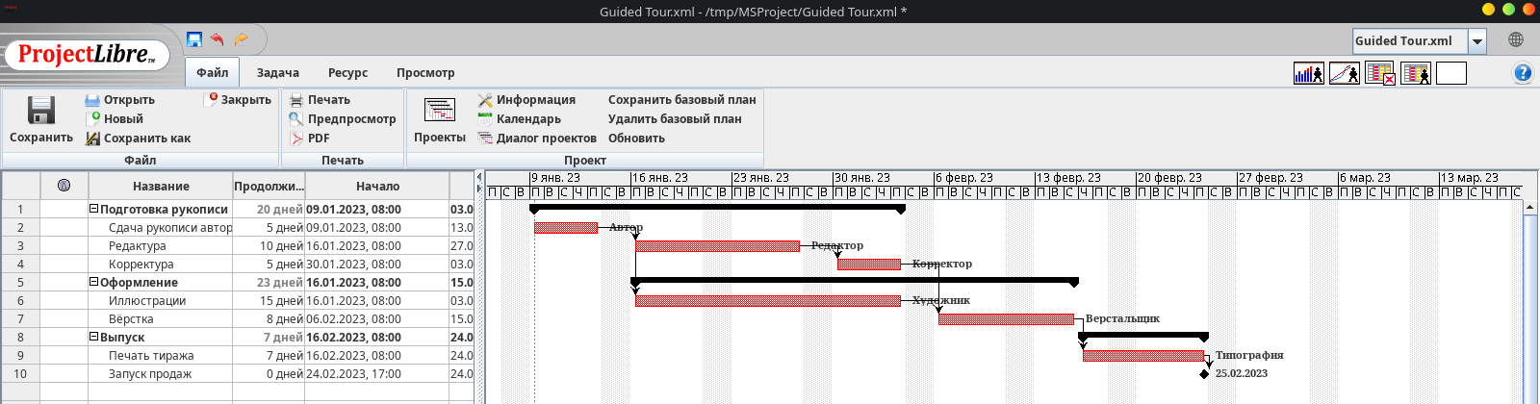
Рисунок 1 — Главное окно с планом «Guided Tour» в представлении «Диаграмма Ганта»
Элементы окна:
– панель быстрого доступа (вверху слева) — «Сохранить», «Отменить», «Повторить»;
– лента с вкладками «Файл», «Задача», «Ресурс», «Просмотр»; команды сгруппированы в группы (в MS Project — вкладки Файл, Задача, Ресурс, Отчёт, Проект, Вид, Формат);
– таблица задач слева: номер, название, длительность, начало, окончание; суммарные задачи выделены жирным и сворачиваются значком «−»;
– диаграмма Ганта справа: полосы задач на шкале времени, стрелки связей, ромб — веха «Запуск продаж», рядом с полосой — назначенный ресурс; выходные дни заштрихованы.
Масштаб шкалы времени меняется командами «Увеличить/Уменьшить» (в MS Project — ползунок масштаба в строке состояния): при увеличении шкала переходит от месяцев к неделям и дням.
3.2 Управление файлами. Вкладка «Файл» (в MS Project — представление Backstage) содержит команды работы с файлом плана целиком: «Открыть», «Новый», «Сохранить», «Сохранить как», «Закрыть», печать и PDF, а также «Информация» о проекте и «Календарь» (рисунок 2).
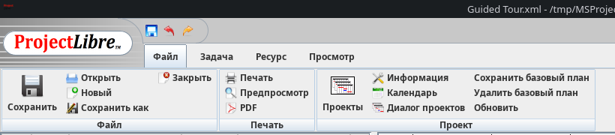
Рисунок 2 — Вкладка «Файл»: команды работы с планом
Выполнено «Сохранить как»: открыто окно сохранения, выбрана папка с учебными файлами, план сохранён под новым именем во внутреннем формате ProjectLibre (.pod) — рисунок 3.
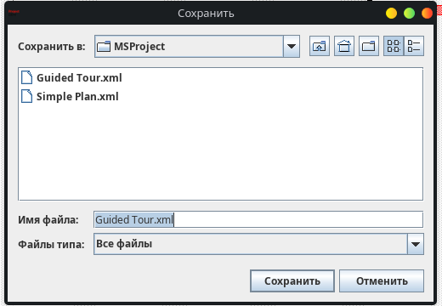
Рисунок 3 — Окно «Сохранить» (аналог «Сохранить как» в Backstage)
3.3 Работа с деталями расписания в представлениях. Представление — способ показа одних и тех же данных плана. Представления переключаются на вкладке «Просмотр» (рисунок 4): группы «Просмотры задач» (Гант, Сеть, WBS, Использование задач), «Просмотры ресурсов» (Ресурсы, RBS, Использование ресурса), «Др. просмотры» (Проекты, Отчёт) и вложенные окна (Гистограмма, Графики).
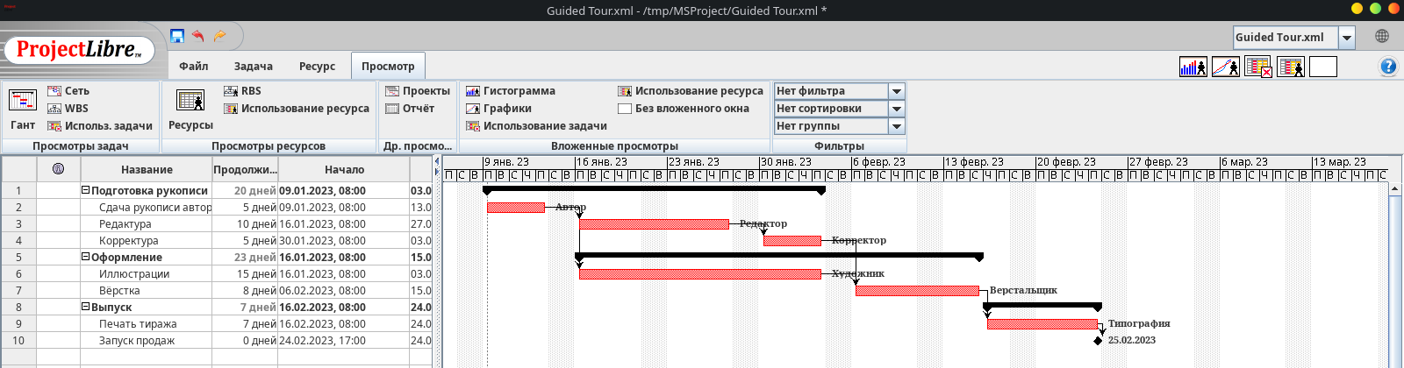
Рисунок 4 — Вкладка «Просмотр»: команды переключения представлений
Представление «Ресурсы» (в MS Project — «Лист ресурсов») — таблица ресурсов: название, тип, инициалы, максимальные единицы, стандартная ставка (рисунок 5).
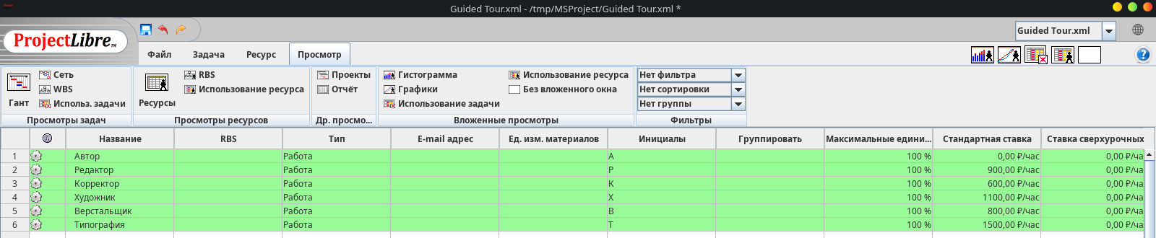
Рисунок 5 — Представление «Ресурсы» (лист ресурсов)
Представление «Сеть» (сетевой график) показывает задачи блоками со связями — удобно анализировать последовательность работ и критический путь (рисунок 6).
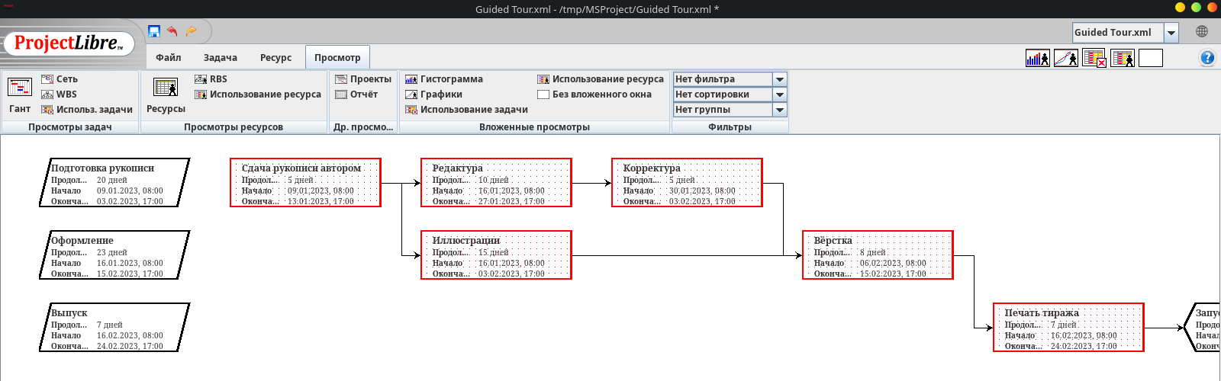
Рисунок 6 — Представление «Сеть» (сетевой график)
Представление «Использование ресурса» распределяет трудозатраты каждого ресурса по дням (рисунок 7).
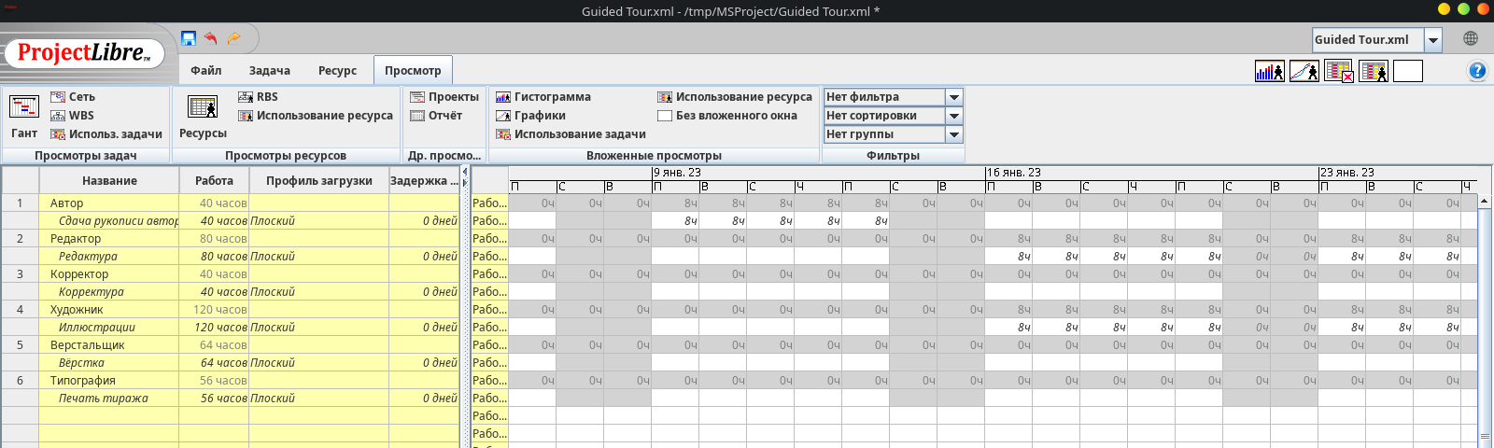
Рисунок 7 — Представление «Использование ресурса»
3.4 Использование отчётов для проверки состояния плана. На вкладке «Просмотр» → «Отчёт» открыт отчёт «Project Details» (аналог отчёта «Обзор проекта» в MS Project): даты начала и окончания, длительность, трудозатраты 400 ч и стоимость плана 363 200 ₽ (рисунок 8). Нижнее окно «Гистограмма» показывает загрузку ресурсов (аналог отчёта «Обзор ресурсов»), рисунок 9.
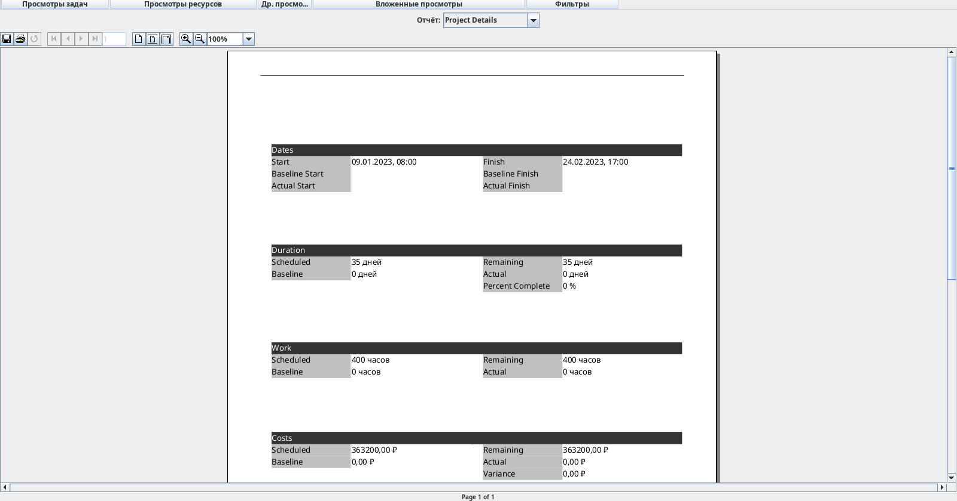
Рисунок 8 — Отчёт «Project Details» (обзор проекта)
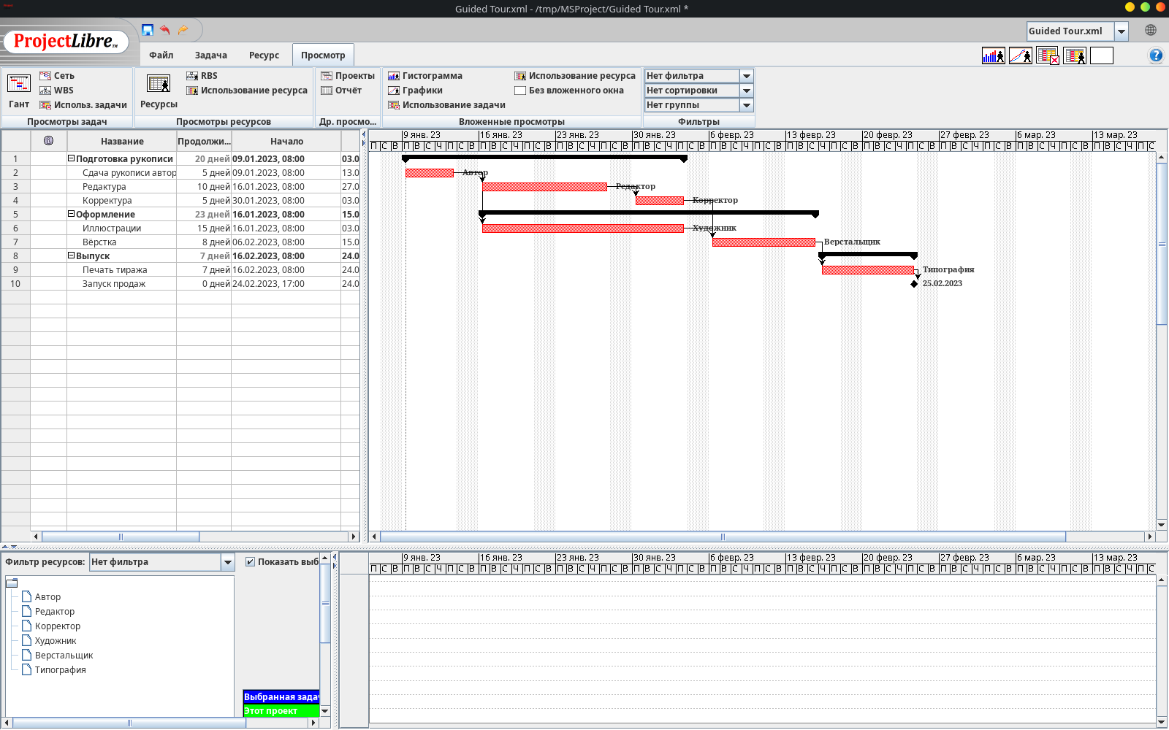
Рисунок 9 — Диаграмма Ганта с вложенным окном «Гистограмма» загрузки ресурсов
4 Ответы на вопросы по теме
1) Представление Backstage (вкладка «Файл») — экран для операций с файлом целиком: открыть, сохранить, печать, параметры.
2) Представление — форма отображения данных плана (таблица, диаграмма, сетевой график, календарь); данные одни, представлений много.
3) Диаграмма Ганта — основное представление: таблица задач слева и полосы задач на шкале времени справа.
4) Отчёты — готовые сводки состояния плана (сроки, трудозатраты, затраты), которые обновляются при изменении плана.
5 Вывод
Изучен интерфейс программы управления проектами: лента, панель быстрого доступа, таблица задач и диаграмма Ганта. Освоено сохранение плана под новым именем, переключение представлений «Диаграмма Ганта», «Ресурсы», «Сеть», «Использование ресурса» и просмотр отчёта о проекте и гистограммы загрузки. Программа не просто рисует диаграммы, а пересчитывает расписание и стоимость при каждом изменении данных.

